**Alur Tujuan Pembelajaran**

**(FASE A)  
ESPS MATEMATIKA**

**untuk SD/MI KELAS I**

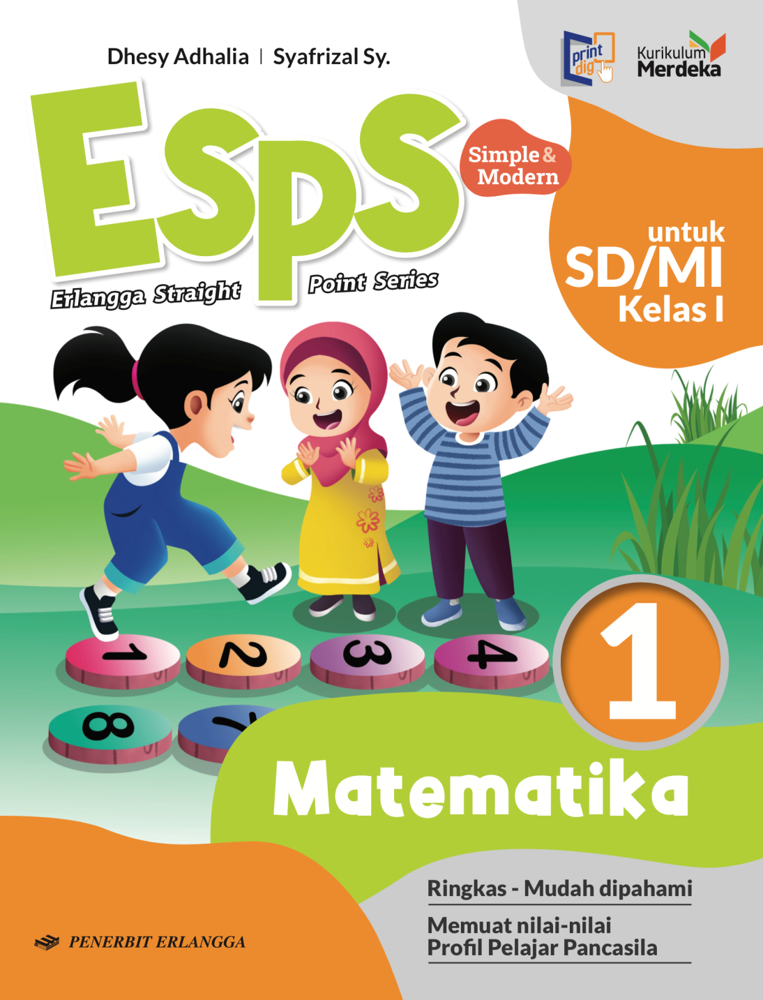

**CAPAIAN PEMBELAJARAN MATEMATIKA**

**FASE A**

Pada akhir fase A, peserta didik dapat menunjukkan pemahaman dan memiliki intuisi bilangan (*number sense*) pada bilangan cacah sampai 100, termasuk melakukan komposisi (menyusun) dan dekomposisi (mengurai) bilangan tersebut. Mereka dapat melakukan operasi penjumlahan dan pengurangan pada bilangan cacah sampai 20, dan dapat memahami pecahan setengah dan seperempat. Mereka dapat mengenali, meniru, dan melanjutkan pola-pola bukan bilangan. Mereka dapat membandingkan panjang, berat, dan durasi waktu, serta mengestimasi panjang menggunakan satuan tidak baku.

Peserta didik dapat mengenal berbagai bangun datar dan bangun ruang, serta dapat menyusun dan mengurai bangun datar. Mereka dapat menentukan posisi benda terhadap benda lain. Peserta didik dapat mengurutkan, menyortir, mengelompokkan, membandingkan, dan menyajikan data menggunakan turus dan piktogram paling banyak 4 kategori.

**ANALISIS CAPAIAN PEMBELAJARAN MATEMATIKA PER ELEMEN**

**FASE A**

| **Elemen** | **Capaian Pembelajaran** |
| --- | --- |
| **Bilangan** | Pada akhir fase A, peserta didik menunjukkan pemahaman dan memiliki intuisi bilangan (*number sense*) pada bilangan cacah sampai 100, mereka dapat membaca, menulis, menentukan nilai tempat, membandingkan, mengurutkan, serta melakukan komposisi (menyusun) dan dekomposisi (mengurai) bilangan.  Peserta didik dapat melakukan operasi penjumlahan dan pengurangan menggunakan benda-benda konkret yang banyaknya sampai 20.  Peserta didik menunjukkan pemahaman pecahan sebagai bagian dari keseluruhan melalui konteks membagi sebuah benda atau kumpulan benda sama banyak, pecahan yang diperkenalkan adalah setengah dan seperempat. |
| **Aljabar** | Pada akhir Fase A, peserta didik dapat menunjukan pemahaman makna simbol matematika "=" dalam suatu kalimat matematika yang terkait dengan penjumlahan dan pengurangan bilangan cacah sampai 20 menggunakan gambar. Contoh:    Peserta didik dapat mengenali, meniru, dan melanjutkan pola bukan bilangan (misalnya, gambar, warna, suara) |
| **Pengukuran** | Pada akhir Fase A, peserta didik dapat membandingkan panjang dan berat benda secara langsung, dan membandingkan durasi waktu. Mereka dapat mengukur dan mengestimasi panjang benda menggunakan satuan tidak baku. |
| **Geometri** | Pada akhir Fase A, peserta didik dapat mengenal berbagai bangun datar (segitiga, segiempat, segibanyak, lingkaran) dan bangun ruang (balok, kubus, kerucut, dan bola). Mereka dapat menyusun (komposisi) dan mengurai (dekomposisi) suatu bangun datar (segitiga, segiempat, dan segibanyak). Peserta didik juga dapat menentukan posisi benda terhadap benda lain (kanan, kiri, depan belakang). |
| **Analisa Data dan Peluang** | Pada akhir fase A, peserta didik dapat mengurutkan, menyortir, mengelompokkan, membandingkan, dan menyajikan data dari banyak benda dengan menggunakan turus dan piktogram paling banyak 4 kategori. |

**ALUR TUJUAN PEMBELAJARAN MATEMATIKA**

**FASE A KELAS I**

| **Elemen** | **Capaian Pembelajaran** | Tujuan Pembelajaran | |
| --- | --- | --- | --- |
| KELAS I | **JP** |
| **Bilangan** | Pada akhir fase A, peserta didik menunjukkan pemahaman dan memiliki intuisi bilangan (*number sense*) pada bilangan cacah sampai 100, mereka dapat membaca, menulis, menentukan nilai tempat, membandingkan, mengurutkan, serta melakukan komposisi (menyusun) dan dekomposisi (mengurai) bilangan.  Peserta didik dapat melakukan operasi penjumlahan dan pengurangan menggunakan benda-benda konkret yang banyaknya sampai 20.  Peserta didik menunjukkan pemahaman pecahan sebagai bagian dari keseluruhan melalui konteks membagi sebuah benda atau kumpulan benda sama banyak, pecahan yang diperkenalkan adalah setengah dan seperempat. | B.1 Membaca dan Menulis bilangan dan lambangnya dengan banyak benda 1 – 10  B.2 Menghitung, Membaca dan Menulis bilangan dan lambangnya dengan banyak benda 11 - 20  B.3 Membaca dan menulis bilangan dan lambangnya dengan banyak benda 21 – 99  B.4 Membandingkan dan Mengurutkan bilangan cacah sampai angka 10  B.5 Membandingkan dan Mengurutkan bilangan cacah sesuai sampai angka 20  B.6 Melakukan operasi penjumlahan dan pengurangan bilangan cacah sampai 20  B.7 Melakukan operasi penjumlahan dan pengurangan bilangan cacah 2 angka  B.8 Menyelesaikan masalah terkait bilangan dalam kehidupan sehari-hari yang berkaitan dengan bilangan cacah 1 angka  B.9 Menyelesaikan masalah terkait bilangan dalam kehidupan sehari-hari yang berkaitan dengan bilangan cacah 2 angka | 6  9  9  6  9  6  6  6  6 |
| **Aljabar** | Pada akhir Fase A, peserta didik dapat menunjukan pemahaman makna simbol matematika "=" dalam suatu kalimat matematika yang terkait dengan penjumlahan dan pengurangan bilangan cacah sampai 20 menggunakan gambar. Contoh:    Peserta didik dapat mengenali, meniru, dan melanjutkan pola bukan bilangan (misalnya, gambar, warna, suara) | A.1 Menentukan dan menuliskan pola bilangan dengan bantuan gambar atau objek sederhana.  A.2 Menentukan dan menuliskan pola bilangan dengan bantuan angka sampai 20 | 8  8 |
| **Pengukuran** | Pada akhir Fase A, peserta didik dapat membandingkan panjang dan berat benda secara langsung, dan membandingkan durasi waktu. Mereka dapat mengukur dan mengestimasi panjang benda menggunakan satuan tidak baku. | P.1 Menentukan panjang benda dengan menggunakan satuan tak baku  P.2 Menentukan pengukuran berat benda dengan satuan tak baku  P.3 Menentukan pengukuran waktu dan lama suatu kegiatan | 12  9  15 |
| **Geometri** | Pada akhir Fase A, peserta didik dapat mengenal berbagai bangun datar (segitiga, segiempat, segibanyak, lingkaran) dan bangun ruang (balok, kubus, kerucut, dan bola). Mereka dapat menyusun (komposisi) dan mengurai (dekomposisi) suatu bangun datar (segitiga, segiempat, dan segibanyak). Peserta didik juga dapat menentukan posisi benda terhadap benda lain (kanan, kiri, depan belakang). | G.1 Mendeskripsikan ciri berbagai bentuk bangun datar (Segitiga, Segi empat, Lingkaran)  G.2 Mengelompokkan dan membedakan benda berbentuk bangun datar (Segitiga, segi empat, lingkaran)  G.3 Mengidentifikasi dan Mengelompokkan bangun ruang (Balok, kubus, bola, tabung, dan kerucut)  G.4 Menentukan pola bangun datar dan pengubinan  G.5 Menyusun Tangram | 9  6  13  6  6 |
| **Analisa Data dan Peluang** | Pada akhir fase A, peserta didik dapat mengurutkan, menyortir, mengelompokkan, membandingkan, dan menyajikan data dari banyak benda dengan menggunakan turus dan piktogram paling banyak 4 kategori. | D.1 Membaca dan menyajikan data melalui diagram gambar | 8 |

**BAGAN ALUR TUJUAN PEMBELAJARAN MATEMATIKA**

**FASE A KELAS 1**

**AWAL FASE A**

B.1 Bilangan dan lambangnya 1 – 10

B.4 Perbandingan Bilangan cacah sampai 10

B.2 Bilangan dan lambangnya 11 – 20

B.6 Penjumlahan dan Pengurangan Bilangan sampai 20

B.8 Menyelesaikan masalah sehari-hari

G.1 Bentuk dan karakteristik Bangun Datar

G.2 Pengelompokkan Bangun datar

G.3 Pengelompokkan Bangun Ruang

G. 4 Pola Bangun datar dan pengubinan

G.5 Tangram

A.1 Pola Bilangan dengan gambar

A.2 Pola bilangan dengan angka sampai 20

B.3 Bilangan dan lambangnya 21 – 99

B.5 Perbandingan Bilangan cacah sampai 99

B.7 Penjumlahan dan Pengurangan Bilangan Cacah 2 angka

B.9 Menyelesaikan masalah sehari-hari terkait bilangan cacah 2 angka

P.1 Menentukan Panjang benda

P.2 Menentukan Berat Benda

P. 3 Menentukan waktu dan lama kegiatan

D.1 Membaca dan menyajikan data melalui diagram gambar

**CP FASE A**

**Keterangan Warna Elemen:**

**= Bilangan**

**= Aljabar**

**= Pengukuran**

**= Geometri**

**= Analisis Data dan Peluang**